PROGETTO – BASE DI DATI

Ingegneria e Scienze Informatiche, Cesena

**Base di dati per la gestione di un’associazione di basket**

Luca Bighini 0000977083 luca.bighini@studio.unibo.it

**ANALISI DEI REQUISITI**

La base di dati è volta a organizzare e automatizzare la gestione di una società sportiva di pallacanestro. Si occuperà quindi, di raccogliere dati e informazioni sugli allenatori e giocatori, i vari corsi, i campi, gli allenamenti, le palestre e le gare a cui essi parteciperanno. Dovrà inoltre occuparsi della vendita del materiale sportivo e dei corsi offerti dalla società.

**INTERVISTA**

L’International Basket Imola è una società di pallacanestro con sede sul territorio imolese. La società è formata da giocatori e allenatori, essi sono identificati dal proprio codice fiscale, nome, cognome, età, telefono, e-mail e identificativo. Una volta che il giocatore pagherà una quota di 250 euro gli verrà fornita la divisa d’allenamento e potrà scegliere il suo numero di maglia.

Di ogni giocatore vengono inoltre memorizzate le statistiche relative ad ogni partita giocata (percentuali di: tiri liberi, canestri da 2 punti, canestri da 3 punti, falli commessi, rimbalzi, palle perse e recuperate).

Gli allenatori allenano una squadra formata da un massimo di 15 giocatori. Ogni squadra è caratterizzata da un nome e da una fascia d’età.

Ogni squadra della società può iscriversi ad uno o più campionati di livello differente, giocando così le partite.

Le squadre si allenano settimanalmente in 5 palestre messe a disposizione dal comune: Cavina, Ravaglia, Volta, Pedagna, Paolini. Ogni palestra ha varie attrezzature per gli allenamenti (cerchi, palloni, coni, ecc.).

Nelle palestre durante la stagione estiva, nelle settimane di luglio, gli allenatori organizzano dei campi estivi per i giocatori e sono compresi nel prezzo della quota.

Ogni sede vende del materiale aggiuntivo come borse, cappellini, zaini, maglie, sopra maglie, calzini, ecc. La società vuole mantenere traccia degli acquisti effettuati memorizzando la data e l’ora, così come per le quote.

Ad oggi la società ha una sola sede nella città di Imola ma è in progetto un’espansione sul territorio coinvolgendo le città di Castel Guelfo e Massa Lombarda, che andranno a costituire nuove sedi.

**RILEVAMENTO DELLE AMBIGUITÀ E CORREZIONI PROPOSTE**

Dato che l’interesse della nostra base di dati riguarda solo le squadre della società di Basket di Imola, la memorizzazione dei campionati non viene tenuto conto delle squadre avversarie delle altre società. Ecco perché la relazione che lega il campionato alla squadra è 1-1, ovvero esiste una sola squadra della società che partecipa ad un campionato. Le informazioni relative al campionato vengono quindi integrate negli attributi della squadra. Il campionato diventa quindi un attributo composto di partita.

Inoltre riteniamo utile tenere conto di tutti i movimenti che la società opera (per il momento solo l’incasso delle quote e gli acquisti di materiale) e rendere estendibile questa entità nel caso ci sia necessità di registrare nuovi movimenti (eventuali sponsor, donazioni, spese, tasse ecc.). In quest’ottica si è deciso di creare l’entità movimenti che tiene traccia delle entrate e delle uscite ed è legata ad una sede.

**DEFINIZIONE DELLE SPECIFICHE IN LINGUAGGIO NATURALE ED ESTRAZIONE DEI CONCETTI PRINCIPALI**

|  |  |
| --- | --- |
| TERMINE | DESCRIZIONE |
| GIOCATORE | Colui che gioca in una squadra |
| ALLENATORE | Colui che allena una squadra |
| STATISTICA GIOCATORE | Informazioni relative ad un giocatore |
| SQUADRA | Insieme di giocatori |
| CAMPIONATO | Insieme di partite di uno stesso livello |
| PARTITA | Competizione tra due squadre |
| PALESTRA | Luogo dove si allena la squadra |
| ATTREZZATURA | Oggetti sportivi presenti in palestra |
| CAMPI ESTIVI | Evento estivo settimanale |
| QUOTA | Pagamento per iscriversi ad una squadra e/o campo estivo |
| MATERIALE | Oggetti venduti dalla società |
| ACQUISTO | Informazione sulla vendita di materiale |
| SEDE | Città nella quale opera un ramo della società. |

**Giocatori** e **allenatori** sono persone e sono identificate dal proprio codice fiscale, nome, cognome, età, telefono, e-mail e identificativo. Un giocatore inoltre pagherà una **quota** e avrà una divisa d’allenamento con un numero di maglia.

Le **statistiche** sono relative ai giocatori e ad ogni **partita** giocata. Sono in percentuali e riguardano i tiri liberi, canestri da 2 punti, canestri da 3 punti, falli commessi, rimbalzi, palle perse e recuperate.

Ogni **squadra** è formata da giocatori ed è caratterizzata da un nome e da una fascia d’età. Ogni squadra della società può iscriversi ad uno o più **campionati** di livello differente, giocando così le partite. Le squadre si allenano in varie **palestre** con differenti **attrezzature**.

Nelle palestre gli allenatori organizzano dei **campi estivi**.

In fine la società vende ai giocatori del **materiale** aggiuntivo. La società vuole mantenere traccia degli **acquisti**.

Ad oggi la società ha una sola **sede**. È in progetto un’espansione sul territorio che andrà a costituire nuove **sedi**.

**POSSIBILI OPERAZIONI RICHIESTE:**

1. Inserire allenatore
2. Inserire giocatore assegnandogli una squadra
3. Visualizzare il numero totale di persone della società
4. Creare una squadra
5. Modificare annata di una squadra
6. Rimuovere un giocatore ad una squadra
7. Assegnare un allenatore ad una squadra
8. Visualizzare i giocatori di una squadra
9. Assegnare un giocatore ad un campo estivo
10. Assegnare un allenatore ad un campo estivo
11. Visualizzare i giocatori di un campo estivo
12. Visualizzare le attrezzature di una palestra
13. Visualizzare le partite di una squadra
14. Visualizzare il campionato di ogni squadra
15. Visualizzare gli allenamenti di una squadra
16. Acquistare x paia di calzini
17. Visualizzare i materiali disponibili
18. Visualizzare il guadagno totale
19. Visualizzare numero di giocatori in una squadra
20. Visualizzare un estratto conto dei movimenti

**PROGETTAZIONE CONCETTUALE**

**SCHEMA SCHELETRO**

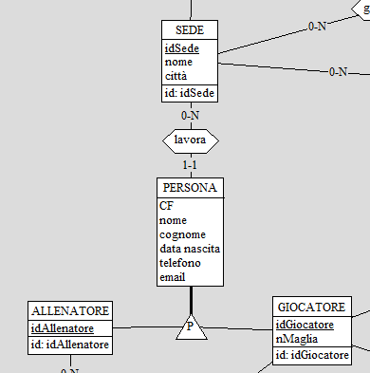Per la rappresentazione delle entità allenatore e giocatore abbiamo scelto di usare la gerarchia PERSONA per generalizzare gli attributi in comune. Le due entità vengono poi distinte tramite un identificativo, rispettivamente idAllenatore e idGiocatore. Il giocatore ha inoltre il numero di maglia. Tutte le persone fanno parte di una sola sede. Nello schema logico si è optato per un collasso verso il basso essendo la copertura della specializzazione totale ed esclusiva.

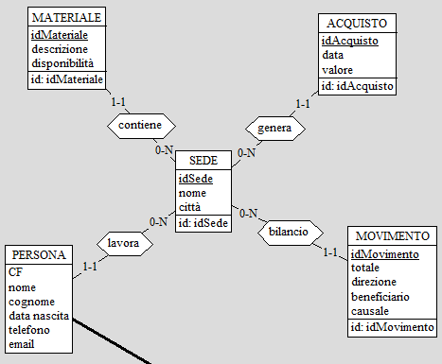La società è organizzata in base alla sede. Ogni sede si trova in una città e mette in vendita, tramite un acquisto, il materiale in base alla disponibilità che essa contiene. Inoltre tiene conto di tutti i movimenti e infine è costituita da persone, che come abbiamo visto prima si dividono in giocatori e allenatori.

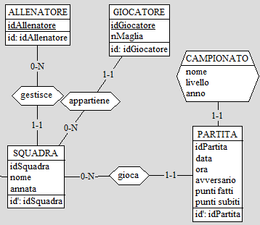Tutti i giocatori della società fanno parte o devono entrare in una squadra. Ogni squadra è allenata da un allenatore. Le quadre, formate da un massimo di 15 giocatori, giocano le partite. Ogni partita possiede anche le relative informazione sul campionato, lasciando libertà ad una squadra di poter partecipare anche a più campionati (anche negli anni).

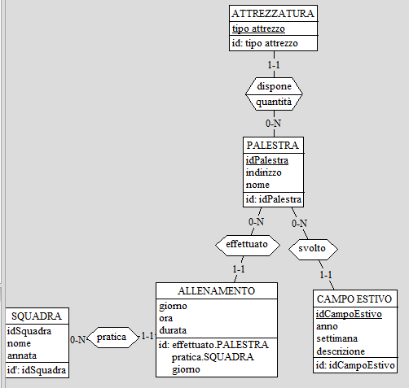

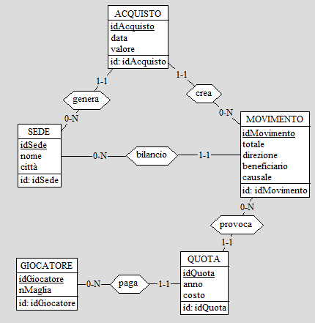Le squadre si allenano seguendo un programma di allenamenti. Degli allenamenti viene memorizzato l’orario e la periodicità settimanale (ovvero il giorno della settimana in cui l’allenamento viene svolto). Gli allenamenti e i campi estivi (organizzati dagli allenatori e ai quali partecipano i giocatori), vengono fatti nelle palestre. Ogni palestra infine dispone dell’attrezzatura, necessaria alle attività svolte, in quantità differenti.

La sede tiene traccia dei movimenti effettuati. I movimenti sono generati dalle quote pagate dai giocatori e d dagli acquisti di materiale.

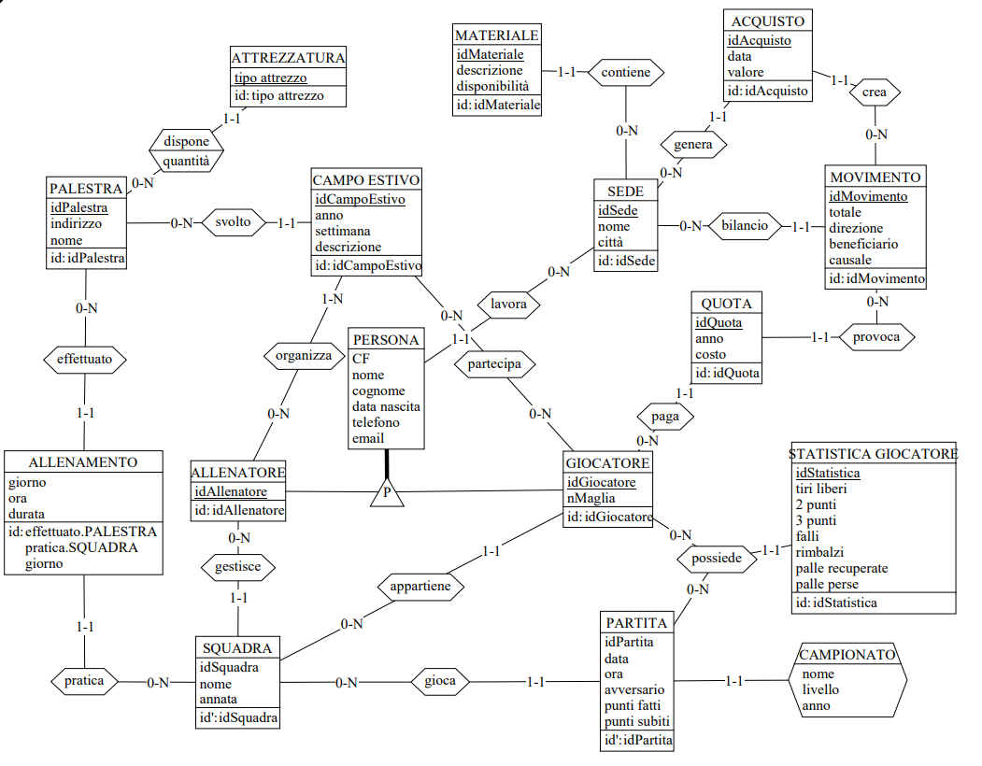

**PROGETTAZIONE LOGICA**

**STIMA DEI VOLUMI**

|  |  |  |
| --- | --- | --- |
| CONCETTO | COSTRUTTO | VOLUME |
| SEDE | E | 1 |
| ALLENATORE | E | 10 |
| Gestisce | R | 40 |
| Organizza | R | 20 |
| GIOCATORE | E | 600 |
| Partecipa | R | 400 |
| Appartiene | R | 600 |
| ACQUISTO | E | 1 200 |
| Genera | E | 1200 |
| Possiede | R | 400 000 |
| SQUADRA | E | 40 |
| ALLENAMENTO | E | 120 |
| Pratica | R | 120 |
| Effettuato | R | 120 |
| Iscritta | R | 40 |
| CAMPO ESTIVO | E | 4 |
| Svolto | R | 10 |
| PALESTRA | E | 5 |
| ATTREZZATURA | E | 25 |
| Dispone | R | 25 |
| CAMPIONATO | E | 40 |
| Costituito | R | 800 |
| PARTITA | E | 800 |
| Conta | R | 460 000 |
| STATISTICHE | E | 480 000 |
| QUOTA | E | 1 000 |
| Paga | R | 750 |
| MATERIALE | E | 8 |
| Contiene | R | 8 |
| MOVIMENTO | E | 2000 |
| Bilancio | R | 2000 |
| Provoca | R | 1000 |
| Crea | R | 1200 |

**DESCRIZIONE DELLE OPERAZIONI PRINCIPALI E STIMA DELLA LORO FREQUENZA**

|  |  |  |
| --- | --- | --- |
| **NUMERO** | **OPERAZIONE** | **FREQUENZA** |
| 1 | Inserire allenatore | 3 all’anno |
| 2 | Inserire giocatore assegnandogli una squadra | 30 all’anno |
| 3 | Visualizzare il numero totale di persone della società | 2 all’anno |
| 4 | Creare una squadra | 2 all’anno |
| 5 | Modificare annata di una squadra | 40 all’anno |
| 6 | Rimuovere un giocatore da una squadra | 10 all’anno |
| 7 | Assegnare un allenatore ad una squadra | 5 all’anno |
| 8 | Visualizzare i giocatori di una squadra | 800 all’anno |
| 9 | Assegnare un giocatore ad un campo estivo | 320 all’anno |
| 10 | Assegnare un allenatore ad un campo estivo | 20 all’anno |
| 11 | Visualizzare i giocatori di un campo estivo | 24 all’anno |
| 12 | Visualizzare le attrezzature di una palestra | 5 al mese |
| 13 | Visualizzare le partite dell’anno corrente di una squadra | 40 a settimana |
| 14 | Visualizzare il campionato dell’anno corrente di ogni squadra | 120 all’anno |
| 15 | Visualizzare gli allenamenti di una squadra | 45 a settimana |
| 16 | Acquistare x paia di calzini | 3 al mese |
| 17 | Visualizzare i materiali disponibili | 1 a settimana |
| 18 | Visualizzare il guadagno totale | 1 al mese |
| 19 | Visualizzare numero di giocatori in una squadra | 800 all’anno |
| 20 | Visualizzare un estratto conto dei movimenti | 1 al mese |

**TABELLE DEGLI ACCESSI**

OP 1 – INSERIRE ALENATORE

|  |  |  |  |
| --- | --- | --- | --- |
| **CONCETTO** | **COSTRUTTO** | **ACCESSI** | **TIPO** |
| Allenatore | E | 1 | S |

Tot: 1S

Frequenza: 3 all’anno

Costo totale: 3 x (2x1) = 6 all’anno

OP2 – CREARE GIOCATORE ASSEGNARGLI UNA SQUADRA

|  |  |  |  |
| --- | --- | --- | --- |
| **CONCETTO** | **COSTRUTTO** | **ACCESSI** | **TIPO** |
| Giocatore | E | 1 | S |
| Appartiene | R | 1 | S |

Tot: 2S

Frequenza: 30 all’anno

Costo totale: 30 x (2x2) = 120 all’anno

OP3 - VISUALIZZARE IL NUMERO TOTALE DI PERSONE DELLA SOCIETÀ

|  |  |  |  |
| --- | --- | --- | --- |
| **CONCETTO** | **COSTRUTTO** | **ACCESSI** | **TIPO** |
| Allenatore | E | 10 | L |
| Giocatore | E | 600 | L |

Tot: 610L

Frequenza: 2 all’anno

Costo totale: 2 x 610 = 1220 all’anno

OP4 - CREARE UNA SQUADRA

|  |  |  |  |
| --- | --- | --- | --- |
| **CONCETTO** | **COSTRUTTO** | **ACCESSI** | **TIPO** |
| Squadra | E | 1 | S |

Tot: 1S

Frequenza: 2 all’anno

Costo totale: 2 x (1x2) = 4 all’anno

OP5 – MODIFICARE ANNATA DI SQUADRA

|  |  |  |  |
| --- | --- | --- | --- |
| **CONCETTO** | **COSTRUTTO** | **ACCESSI** | **TIPO** |
| Squadra | E | 1 | L |
| Squadra | E | 1 | S |

Tot: 1L + 1S

Frequenza: 40 all’anno

Costo totale: 40 x (1+1x2) = 120 all’anno

OP6 – RIMUOVERE UN GIOCATORE DA UNA SQUADRA

Dato che il numero massimo di giocatori in una squadra è di 15 prendo come valore medio 8.

|  |  |  |  |
| --- | --- | --- | --- |
| **CONCETTO** | **COSTRUTTO** | **ACCESSI** | **TIPO** |
| Appartiene | R | 8 | L |
| Appartiene | R | 1 | S |

Tot: 8L + 1S

Frequenza: 10 all’anno

Costo totale: 10 x (8+1x2) = 100 all’anno

OP7 - ASSEGNARE UN ALLENATORE AD UNA SQUADRA

|  |  |  |  |
| --- | --- | --- | --- |
| **CONCETTO** | **COSTRUTTO** | **ACCESSI** | **TIPO** |
| Gestisce | R | 1 | L |
| Gestisce | R | 1 | S |

Tot: 1L + 1S

Frequenza: 20 all’anno

Costo totale: 20 x (1+1x2) = 60 all’anno

OP8 - VISUALIZZARE I GIOCATORI DI UNA SQUADRA

Anche in questo caso prendo un valore medio di giocatori della squadra. Per esperienza mediamente una squadra possiede almeno 10 giocatori.

|  |  |  |  |
| --- | --- | --- | --- |
| **CONCETTO** | **COSTRUTTO** | **ACCESSI** | **TIPO** |
| Appartiene | R | 10 | L |
| Giocatore | E | 10 | L |

Tot: 20L

Frequenza: 800 all’anno

Costo totale: 800 x 20 = 1600 all’anno

OP9 - ASSEGNARE UN GIOCATORE AD UN CAMPO ESTIVO

Il numero medio stimato di giocatori in un campo estivo è 80. Un giocatore per partecipare ad un Campo Estivo deve aver già pagato la quota. Mediamente un giocatore nella sua carriera paga 4 quote.

|  |  |  |  |
| --- | --- | --- | --- |
| **CONCETTO** | **COSTRUTTO** | **ACCESSI** | **TIPO** |
| Partecipa | R | 80 | L |
| Paga | R | 4 | L |
| Quota | E | 4 | L |
| Partecipa | R | 1 | S |

Tot: 88L + 1S

Frequenza: 320 all’anno

Costo totale: 320 x (88+1x2) = 28 800 all’anno

OP10 - ASSEGNARE UN ALLENATORE AD UN CAMPO ESTIVO

|  |  |  |  |
| --- | --- | --- | --- |
| **CONCETTO** | **COSTRUTTO** | **ACCESSI** | **TIPO** |
| Organizza | R | 1 | S |

Tot: 1S

Frequenza: 40 all’anno

Costo totale: 40 x (1x2) = 80 all’anno

OP11 – VISUALIZZARE I GIOCATORI DI UN CAMPO ESTIVO

Mediamente i giocatori in un campo estivo sono 80.

|  |  |  |  |
| --- | --- | --- | --- |
| **CONCETTO** | **COSTRUTTO** | **ACCESSI** | **TIPO** |
| Partecipa | R | 80 | L |
| Giocatori | E | 80 | L |

Tot: 160L

Frequenza: 24 all’anno

Costo totale: 24 x 160 = 3 840 all’anno

OP12 – VISUALIZZARE LE ATTREZZATURE DI UNA PALESTRA

Dato che l’attrezzatura totale è formata da 25 oggetti divisi nelle palestre e in quantità differenti, mediamente per ogni palestra ci saranno 5 attrezzi.

|  |  |  |  |
| --- | --- | --- | --- |
| **CONCETTO** | **COSTRUTTO** | **ACCESSI** | **TIPO** |
| Dispone | R | 5 | L |
| Attrezzatura | E | 5 | L |

Tot: 10L

Frequenza: 5 al mese

Costo totale: 5 x 10 = 50 al mese

OP13 – VISUALIZZARE LE PARTITE DI UNA SQUADRA

Una squadra partecipa di solito ad un campionato all’anno per 14 anni. Uso come valore medio 7. In un campionato invece ci sono 20 partite.

|  |  |  |  |
| --- | --- | --- | --- |
| **CONCETTO** | **COSTRUTTO** | **ACCESSI** | **TIPO** |
| Iscritta | R | 7 | L |
| Campionato | E | 1 | L |
| Costituito | R | 20 | L |
| Partite | E | 20 | L |

Tot: 48L

Frequenza: 40 a settimana

Costo totale: 40 x 48 = 1920 a settimana

OP14 – VISUALIZZARE IL CAMPIONATO CORRENTE DI OGNI SQUADRA

Una squadra partecipa di solito ad un campionato all’anno per 14 anni. Uso come valore medio 7.

|  |  |  |  |
| --- | --- | --- | --- |
| **CONCETTO** | **COSTRUTTO** | **ACCESSI** | **TIPO** |
| Iscritta | R | 7 | L |
| Campionato | E | 1 | L |

Tot: 8L

Frequenza: 120 all’anno

Costo totale: 120 x 8 = 960 all’anno

OP15 – VISUALIZZARE GLI ALLENAMENTI DI UNA SQUADRAINCLUSA LA PALESTRA

Mediamente una squadra fa 3 allenamenti a settimana

|  |  |  |  |
| --- | --- | --- | --- |
| **CONCETTO** | **COSTRUTTO** | **ACCESSI** | **TIPO** |
| Pratica | R | 3 | L |
| Allenamento | E | 3 | L |
| Effettuato | R | 3 | L |
| Palestra | E | 3 | L |

Tot: 12L

Frequenza: 45 a settimana

Costo totale: 45 x 12 = 540 a settimana

OP16 – ACQUISTARE X PAIA DI CALZINI

Nell’ operazione è necessario cercare il materiale indicato e valutarne la disponibilità. Eseguito l’acquisto sarà poi necessario aggiornare la disponibilità del materiale e generare uno movimento. I materiali in tutto sono 8, mediamente saranno richiesti 4 accessi per trovare il materiale desiderato.

|  |  |  |  |
| --- | --- | --- | --- |
| **CONCETTO** | **COSTRUTTO** | **ACCESSI** | **TIPO** |
| Materiale | E | 4 | L |
| Acquista | R | 1 | S |
| Materiale | E | 1 | L |
| Materiale | E | 1 | S |
| Crea | R | 1 | S |
| Movimento | E | 1 | S |

Tot: 5L + 4S

Frequenza: 3 al mese

Costo totale: 3 x (5 + 8) = 39 al mese

OP17 – VISUALIZZARE I MATERIALI DISPONIBILI

Materiali in tutto sono 8, mediamente saranno richiesti 4 accessi per trovare il materiale desiderato.

|  |  |  |  |
| --- | --- | --- | --- |
| **CONCETTO** | **COSTRUTTO** | **ACCESSI** | **TIPO** |
| Materiale | E | 4 | L |

Tot: 4L

Frequenza: 1 a settimana

Costo totale: 1 x 4 = 4 a settimana

OP18 – VISUALIZZARE IL GUADAGNO TOTALE

|  |  |  |  |
| --- | --- | --- | --- |
| **CONCETTO** | **COSTRUTTO** | **ACCESSI** | **TIPO** |
| Scontrino | E | 75 | L |

Tot: 75L

Frequenza: 1 al mese

Costo totale: 1 x 75 = 75 al mese

OP19 - VISUALIZZARE NUMERO DI GIOCATORI IN UNA SQUADRA

|  |  |  |  |
| --- | --- | --- | --- |
| **CONCETTO** | **COSTRUTTO** | **ACCESSI** | **TIPO** |
| Squadra | E | 1 | L |

Tot: 1L

Frequenza: 800 all’anno

Costo totale: 800 x 1 = 800 all’anno

OP20 - VISUALIZZARE UN ESTRATTO CONTO DEI MOVIMENTI

|  |  |  |  |
| --- | --- | --- | --- |
| **CONCETTO** | **COSTRUTTO** | **ACCESSI** | **TIPO** |
| Squadra | E | 1 | L |

Tot: 75L

Frequenza: 1 al mese

Costo totale: 1 x 75 = 75 al mese

**RAFFINAMENTO DELLO SCHEMA**

**Eliminazione delle gerarchie**

Per l’eliminazione della gerarchia PERSONA (t, e), abbiamo deciso di adottare come soluzione il collasso verso il basso, copiando gli attributi in istruttore e iscritto. La scelta è motivata dal fatto che la gerarchia è totale ed esclusiva e rappresenta meglio la società di pallacanestro mantenendo le entità ben distinte e con ruoli diversi. Inoltre la cardinalità della relazione che esiste tra allenatore e squadra è ben diversa da quella che c’è fra giocatore e squadra.

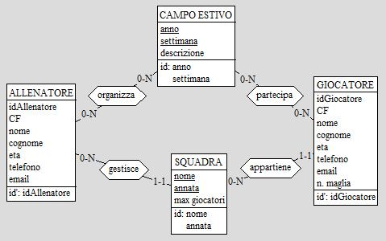

**Scelta delle chiavi**

Nello schema si è preferito scegliere un identificativo per ogni entità che è stata creata in modo da facilitare lo sviluppo implementativo. In generale nelle tabelle sono presenti numerose altre chiavi candidate che potrebbero rimpiazzare l’id, un esempio può essere il codice fiscale nelle specializzazioni di persona (giocatore e allenatore). Anche le statistiche dei giocatori potrebbero essere definite dalle chiavi esterne di giocatore e partita che importano, ma preferiamo comunque attribuirgli un id specifico.

**Eliminazione identificativi esterni**

Dallo schema E/R sono state eliminate le seguenti relazioni:

* Relazione “effettuto” tra PALESTRA e ALLENAMENTO, importando la chiave esterna idPalestra in ALLENAMENTO
* Relazione “pratica” tra SQUADRA e ALLENAMENTO, importando la chiave esterna idSquadra in ALLENAMENTO
* Relazione “gestisce” tra SQUADRA e ALLENATORE, importando la chiave esterna idAllenatore in SQUADRA
* Relazione “appartiene” tra GIOCATORE e SQUADRA, importando la chiave esterna idGiocatore in SQUADRA
* Relazione “organizza” tra CAMPO ESTIVO e ALLENATORE, importando la chiave esterna idAllenatore in CAMPO ESTIVO
* Relazione “partecipa” tra GIOCATORE e CAMPO ESTIVO, importando la chiave esterna idGiocatore in CAMPO ESTIVO
* Relazione “possiede” tra GIOCATORE, STATISTICA GIOCATORE e PARTITA, importando la chiave esterna idGiocatore e idPartita in STATISTICA GIOCATORE
* Relazione “paga” tra QUOTA e GIOCATORE, importando la chiave esterna idGiocatore in QUOTA
* Relazione “dispone” tra PALESTRA e ATTREZZATURA, importando la chiave esterna idPalestra in ATTREZZATURA
* L’attributo composto CAMPIONATO viene importato in PARTITA in quanto relazione 1-1
* Relazione “svolto” tra CAMPO ESTIVO e PALESTRA, importando la chiave esterna idPalestra in CAMPO ESTIVO
* Relazione “acquista” tra MATERIALE e GIOCATORE, importando la chiave esterna idGiocatore in MATERIALE
* Relazione “lavora” tra ALLENATORE, GIOCATORE e SEDE, importando la chiave esterna idSede in ALLENATORE, GIOCATORE
* Relazione “provoca” tra QUOTA e MOVIMENTO, importando la chiave esterna idMovimento in QUOTA
* Relazione “bilancio” tra SEDE e MOVIMENTO, importando la chiave esterna idSede in MOVIMENTO
* Relazione “crea” tra ACQUISTO e MOVIMENTO, importando la chiave esterna idMovimento in ACQUISTO
* Relazione “genera” tra SEDE e ACQUISTO, importando la chiave esterna idSede in ACQUISTO
* Relazione “contiene” tra SEDE e MATERIALE, importando la chiave esterna idSede in MATERIALE

**ANALISI DELLE RIDONDANZE**

La ridondanza sarebbe introdotta con l’aggiunta dell’attributo nGiocatori all’interno di SQUADRA

OP2 - INSERIRE GIOCATORE ASSEGNANDOGLI UNA SQUADRA

Caso con ridondanza: dovrei aggiornare ogni volta che inserisco un giocatore anche la squadra

|  |  |  |  |
| --- | --- | --- | --- |
| **CONCETTO** | **COSTRUTTO** | **ACCESSI** | **TIPO** |
| Giocatore | E | 1 | S |
| Appartiene | R | 1 | S |
| Squadra | E | 1 | L |
| Squadra | E | 1 | S |

Tot: 1L + 3S Aggiornamento = 1L + 1S Frequenza: 30 all’anno

Costo totale: 30 x (1 + 3x2) = 210 all’anno

Caso senza ridondanza:

|  |  |  |  |
| --- | --- | --- | --- |
| **CONCETTO** | **COSTRUTTO** | **ACCESSI** | **TIPO** |
| Giocatore | E | 1 | S |
| Appartiene | R | 1 | S |

Tot: 2S

Frequenza: 30 all’anno

Costo totale: 30 x (2x2) = 120 all’anno

OP19 – VISUALIZARE NUMERO GIOCATORI IN UNA SQUADRA

Caso con ridondanza:

|  |  |  |  |
| --- | --- | --- | --- |
| **CONCETTO** | **COSTRUTTO** | **ACCESSI** | **TIPO** |
| Squadra | E | 1 | L |

Tot: 1L

Frequenza: 800 all’anno

Costo totale: 800 x 1= 800 all’anno

Caso senza ridondanza:

|  |  |  |  |
| --- | --- | --- | --- |
| **CONCETTO** | **COSTRUTTO** | **ACCESSI** | **TIPO** |
| Giocatore | E | 1 | L |
| Appartiene | R | 15 | L |

Tot: 16L

Frequenza: 800 all’anno

Costo totale: 800 x 16 = 12 800 all’anno

Si decide pertanto di mantenere la ridondanza, privilegiando l’efficienza.

Un’altra apparente ridondanza potrebbe essere quella data dagli attributi totale e direzione di movimento. La direzione potrebbe essere data infatti dal segno del totale, ma preferiamo considerare tale attributo come una quantità di denaro sempre positiva che può entrare o uscire dalla società.

**TRADUZIONE DI ENTITÀ E ASSOCIAZIONI IN RELAZIONI**

MOVIMENTO (idMovimento, totale, direzione, beneficiario, causale, idSede)

FK: idSede REFERENCES SEDE

ACQUISTO (idAcquisto, data, valore, idMovimento, idSede)

FK: idMovimento REFERENCES MOVIMENTO

FK: idSede REFERENCES SEDE

GIOCATORE (idGiocatore, CF, nome, cognome, eta, telefono, email, nMaglia)

FK: idSede REFERENCES SEDE

ALLENATORE (idAllenatore, CF, nome, cognome, eta, telefono, email, idSede)

FK: idSede REFERENCES SEDE

SQUADRA (idSquadra, nome, annata, nGiocatori, idGiocatore, idAllenatore)

appartiene (id, idSquadra, idGiocatore)

FK: idGiocatore REFERENCES GIOCATORE

FK: idSquadra REFERENCES SQUADRA

gestisce (id, idAllenatore, idSquadra)

FK: idAllenatore REFERENCES ALLENATORE

FK: idSquadra REFERENCES SQUADRA

PARTITA (idPartita, data, ora, avversario, punti_fatti, punti_subiti, campionato_livello, campionato_nome, campionato_anno, idSquadra)

FK: idSquadra REFERENCES SQUADRA

STATISTICHE GIOCATORE (idGiocatore, idPartita, tiri_liberi, due_punti, tre_punti, falli, rimbalzi, palle recuperate, palle perse)

FK: idGiocatore REFERENCES GIOCATORE

FK: idPartita REFERENCES PARTITA

ALLENAMENTO (idSquadra, giorno, ora, durata, idPalestra)

FK: idSquadra REFERENCES SQUADRA

FK: idPalestra REFERENCES PALESTRA

PALESTRA (idPalestra, indirizzo, nome)

ATTREZZATURA (idAttrezzatura, quantità, descrizione, idPalestra)

FK: idPalestra REFERENCES PALESTRA

CAMPO_ESTIVO (idCampoEstivo, anno, settimana, descrizione, idPalestra)

FK: idPalestra REFERENCES PALESTRA

partecipa (id, idGiocatore, idCampoEstivo)

FK: idGiocatore REFERENCES GIOCATORE

FK: idCampoEstivo REFERENCES CAMPO_ESTIVO

organizza (id, idAllenatore, idCampoEstivo)

FK: idAllenatore REFERENCES ALLENATORE

FK: idCampoEstivo REFERENCES CAMPO_ESTIVO

QUOTA (idQuota, data, costo, idGiocatore, idMovimento)

FK: idGiocatore REFERENCES GIOCATORE

FK: idMovimento REFERENCES MOVIMENTO

MATERIALE (idMateriale, descrizione, disponibilità, prezzo, quantità)

FK: idSede REFERENCES SEDE

**SCHEMA RELAZIONALE FINALE**

**TRADUZIONE DELLE OPERAZIONI IN QUERY** [**SQL**](https://virtuale.unibo.it/mod/folder/view.php?id=786966)

CREATE TABLE SCONTRINO (

idScontrino INT NOT NULL,

data DATE NOT NULL,

ora INT NOT NULL,

valore INT NOT NULL,

sconto INT,

CONSTRAINT ID_SCONTRINO_ID PRIMARY KEY (idScontrino));

CREATE TABLE ALLENAMENTO (

nome VARCHAR(15) NOT NULL,

annata INT NOT NULL,

giorno CHAR(10) NOT NULL,

ora INT NOT NULL,

durata DECIMAL(1,1) NOT NULL,

idPalestra INT NOT NULL,

idSquadra INT NOT NULL,

CONSTRAINT ID_ALLENAMENTO_ID PRIMARY KEY (idSquadra , giorno, ora));

CREATE TABLE ALLENATORE (

idAllenatore INT NOT NULL,

CF CHAR(15) NOT NULL,

nome VARCHAR(15) NOT NULL,

cognome VARCHAR(15) NOT NULL,

eta INT NOT NULL,

telefono VARCHAR(15) NOT NULL,

email VARCHAR(15) NOT NULL,

CONSTRAINT ID_ALLENATORE_ID PRIMARY KEY (idAllenatore));

CREATE TABLE CAMPIONATO (

livello VARCHAR(15) NOT NULL,

eta_max INT NOT NULL,

CONSTRAINT ID_CAMPIONATO_ID PRIMARY KEY (livello, eta_max));

CREATE TABLE CAMPO_ESTIVO (

idCampoEstivo INT NOT NULL,

anno INT NOT NULL,

settimana INT NOT NULL,

descrizione VARCHAR(300) NOT NULL,

CONSTRAINT ID_CAMPO_ESTIVO_ID PRIMARY KEY (idCampoEstivo));

CREATE TABLE GIOCATORE (

idGiocatore INT NOT NULL,

CF CHAR(15) NOT NULL,

nome VARCHAR(15) NOT NULL,

cognome VARCHAR(15) NOT NULL,

eta INT NOT NULL,

telefono VARCHAR(15) NOT NULL,

email VARCHAR(15) NOT NULL,

nMaglia INT NOT NULL,

CONSTRAINT ID_GIOCATORE_ID PRIMARY KEY (idGiocatore));

CREATE TABLE MATERIALE (

idMateriale INT NOT NULL,

descrizione VARCHAR(50) NOT NULL,

disponibilita INT NOT NULL,

prezzo DECIMAL(3,2) NOT NULL,

idScontrino INT NOT NULL,

CONSTRAINT ID_MATERIALE_ID PRIMARY KEY (idMateriale));

CREATE TABLE QUOTA (

idQuota INT NOT NULL,

idScontrino INT NOT NULL,

anno INT NOT NULL,

costo INT NOT NULL,

idGiocatore INT NOT NULL,

CONSTRAINT ID_QUOTA_ID PRIMARY KEY (idQuota),

CONSTRAINT FKfattura_ID UNIQUE (idScontrino));

CREATE TABLE PALESTRA (

idPalestra INT NOT NULL ,

indirizzo VARCHAR(30) NOT NULL,

nome VARCHAR(15) NOT NULL,

CONSTRAINT ID_PALESTRA_ID PRIMARY KEY (idPalestra));

CREATE TABLE PARTITA (

idPartita INT NOT NULL,

data DATE NOT NULL,

ora INT NOT NULL,

avversario VARCHAR(15) NOT NULL,

punti_fatti INT NOT NULL,

punti_subiti INT NOT NULL,

livello INT NOT NULL,

eta_max INT NOT NULL,

CONSTRAINT ID_PARTITA_ID PRIMARY KEY (data, ora),

CONSTRAINT SID_PARTITA_ID UNIQUE (idPartita));

CREATE TABLE ATTREZZATURA (

idAttrezzatura INT NOT NULL,

descrizione VARCHAR(50),

CONSTRAINT ID_ATTREZZATURA_ID PRIMARY KEY (idAttrezzatura));

CREATE TABLE SQUADRA (

IdSquadra INT NOT NULL,

nome VARCHAR(15) NOT NULL,

annata INT NOT NULL,

nGiocatori INT NOT NULL,

idAllenatore INT NOT NULL,

CONSTRAINT ID_SQUADRA_ID PRIMARY KEY (nome, annata),

CONSTRAINT SID_SQUADRA_ID UNIQUE (idSquadra));

CREATE TABLE STATISTICA_GIOCATORE (

data DATE NOT NULL,

ora INT NOT NULL,

idGiocatore INT NOT NULL,

tiri_liberi VARCHAR(15) DEFAULT(0),

2_punti VARCHAR(15) DEFAULT(0),

3_punti VARCHAR(15) DEFAULT(0),

falli VARCHAR(15) DEFAULT(0),

rimbalzi VARCHAR(15) DEFAULT(0),

palle_recuperate VARCHAR(15) DEFAULT(0),

palle_perse VARCHAR(15) DEFAULT(0),

CONSTRAINT ID_STATISTICA_GIOCATORE_ID PRIMARY KEY (data, ora, idGiocatore));

CREATE table dispone (

idAttrezzatura INT NOT NULL,

quantita INT NOT NULL,

idPalestra INT NOT NULL,

CONSTRAINT ID_dispone_ID PRIMARY KEY (idPalestra));

CREATE table acquista (

idMateriale INT NOT NULL,

quantita INT NOT NULL,

idGiocatore INT NOT NULL,

CONSTRAINT ID_acquista_ID PRIMARY KEY (idGiocatore));

CREATE table iscritta (

livello VARCHAR(15) NOT NULL,

eta_max INT NOT NULL,

anno INT NOT NULL,

idSquadra INT NOT NULL,

CONSTRAINT ID_iscritta_ID PRIMARY KEY (livello, eta_max));

CREATE table organizza (

idAllenatore INT NOT NULL,

idCampoEstivo INT NOT NULL,

CONSTRAINT ID_organizza_ID PRIMARY KEY (idAllenatore, idCampoEstivo));

CREATE table partecipa (

idCampoEstivo INT NOT NULL ,

idGiocatore INT NOT NULL,

CONSTRAINT ID_partecipa_ID PRIMARY KEY (idGiocatore, idCampoEstivo));

CREATE TABLE appartiene (

idSquadra INT NOT NULL,

idGiocatore INT NOT NULL,

CONSTRAINT ID_appartiene_ID PRIMARY KEY (idGiocatore, idSquadra));

CREATE TABLE gestisce (

idSquadra INT NOT NULL,

idAllenatore INT NOT NULL,

CONSTRAINT ID_gestisce_ID PRIMARY KEY (idAllenatore, idSquadra));

CREATE TABLE svolto (

idCampoEstivo INT NOT NULL,

idPalestra INT NOT NULL,

CONSTRAINT ID_svolto_ID PRIMARY KEY (idPalestra, idCampoEstivo));

**QUERY**

OP-1 Inserire allenatore

**INSERT INTO** ALLENATORE (CF, nome, cognome, eta, telefono, email)

**VALUES** (?, ?, ?, ?, ?, ?)

OP-2 Inserire giocatore assegnandogli una squadra

**INSERT INTO** GIOCATORE (CF, nome, cognome, eta, telefono, email, nMaglia)

**VALUES** (?, ?, ?, ?, ?, ?,?)

**INSERT INTO** appartiene (idGiocatore, idSquadra)

**VALUES** (?, ?)

**UPDATE** SQUADRA

**SET** nGiocatori = nGiocatori + 1

OP-3 Visualizzare il numero totale di persone della società

**SELECT COUNT (*) AS** persone

**FROM** ALLENATORE, GIOCATORE

OP-4 Creare una squadra

**INSERT INTO** SQUADRA (idSquadra, nome, annata, nGiocatori)

**VALUES** (?, ?, ?, ?)

OP-5 Modificare annata di una squadra

**UPDATE** SQUADRA

**SET** annata = ?

OP-6 Rimuovere un giocatore ad una squadra

**DELETE FROM** appartiene

**WHERE** GIOCATORE.idGiocatore = ?

**UPDATE** SQUADRA

**SET** nGiocatori = nGiocatori - 1

OP-7 Assegnare un allenatore ad una squadra

**INSERT INTO** gestisce (idAllenatore, idSquadra)

**VALUES** (?, ?)

OP-8 Visualizzare i giocatori di una squadra

**SELECT** GIOCATORE

**FROM** appartiene A, GIOCATORE G

**WHERE** A.idSquadra = ?

**#AND** A.idGiocatore = G.idGiocatore

OP-9 Assegnare un giocatore ad un campo estivo

**INSERT INTO** partecipa (idGiocatore, idCampoEstivo)

**VALUES** (?, ?)

OP-10 Assegnare un allenatore ad un campo estivo

**INSERT INTO** organizza (idAllenatore, idCampoEstivo)

**VALUES** (?, ?)

OP-11 Visualizzare i giocatori di un campo estivo

**SELECT** GIOCATORE

**FROM** partecipa P

**WHERE** P.idCampoEstivo = ?

OP-12 Visualizzare le attrezzature di una palestra

**SELECT** ATTREZZATURE, dispone.quantita

**FROM** dispone D

**WHERE** D.idPalestra = ?

OP-13 Visualizzare le partite di una squadra

**SELECT** PARTITA

**FROM** costituito C, iscritta I

**WHERE** C.livello = I.livello

**AND** C.eta max = I.eta max

**AND** I.idSquadra = ?

**SELECT** PARTITA

**FROM** costituito C

**WHERE** C.livello = ?

AND C.eta max IN ( SELECT CAMPIONATO

FROM iscritta I,

WHERE I.idSquadra = ?)

OP-14 Visualizzare il campionato di ogni squadra

**SELECT** CAMPIONATO, SQUADRA.idSquadra

**FROM** iscritta I

**WHERE** iscritta.anno = ?

OP-15 Visualizzare gli allenamenti di una squadra

**SELECT** ALLENAMENTO

**WHERE** pratica.idSquadra = ?

OP-16 Acquistare x paia di calzini

Innanzitutto, bisogna controllare che gli oggetti desiderati siano disponibili.

**SELECT** disponibilita

**FROM** MATERIALE

**WHERE** idMateriale = ?

**AND** disponibilita >= ?

Una volta controllato che l’oggetto sia disponibile, procedo all’acquisto aggiungendo una nuova vendita.

**INSERT INTO** acquisto (idGiocatore, idMateriale, quantita)

**VALUES** (?, ?, ?)

Creo un nuovo scontrino

**INSERT INTO** SCONTRINO (idScontrino, data, ora, valore, sconto)

**VALUES** (?, **GETDATE**(), ?, ?, ?)

A questo punto bisogna diminuire la quantità dell’oggetto.

**UPDATE** MATERIALE

**SET** quantita = quantita - ?

**WHERE** idMateriale = ?

OP-17 Visualizzare i materiali disponibili

**SELECT** MATERIALI

OP-18 Visualizzare il guadagno totale

**SELECT SUM**(valore) **AS** guadagno

**FROM** SCONTRINO S

I dati da inserire sono la data iniziale e la data finale fra cui visualizzare i guadagni (estremi inclusi), la costante 105 indica il formato italiano per DateTime (gg-mm-aaaa)

**WHERE** S.data **BETWEEN CONVERT**(**DATETIME**, ?, 105) **AND CONVERT**(**DATETIME**, ?, 105)+1

Nel caso si voglia inserire solo l’anno

**WHERE DATEPART**(yyyy, P.data) = ?

OP-19 Visualizzare numero di giocatori in una squadra

**SELECT** SQUADRA.nGiocatori

**WHERE**  SQUADRA.idSquadra = ?